**ДІАГНОСТУВАЛЬНА РОБОТА**

**З ОБРАЗОТВОРЧОГО МИСТЕЦТВА**

**(сімейна форма навчання)**

ПІБ_____________________________________________________________

Клас___________________

Дата___________________

**І рівень**

1. **Знайди серед світлин пейзаж**

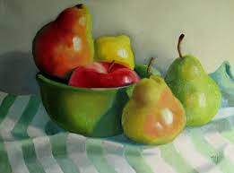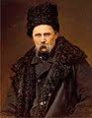а ) б) в)

1. **Знайди серед світлин натюрморт**

а ) б) в)

**ІІ рівень**

1. **Чим портрет відрізняється від натюрморту?**

а) тим, що на портреті зображена природа;

б) тим, що портрет – це зображення людини або групи людей;

в) тим, що на портреті зображено фрукти, овочі, предмети;

г) немає правильної відповіді.

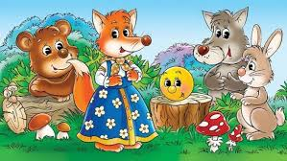**4. Пригадай, що називають ілюстрацією?**

а) зображення овочів, фруктів, посуду тощо;

б) малюнки, що зображають події та героїв віршів, казок, оповідань;

в) малюнки, що зображають море.

1. **Картини, на яких зображені морські пейзажі називають ________________.**

а) натюрморт; б) марина; в) портрет.

**ІІІ рівень**

1. **Знайди серед зображень ілюстрацію до казки «Котик і Півник».**

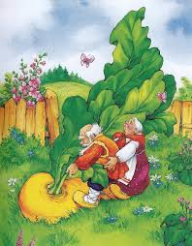а) б) в)

1. **Поясни, як ти розумієш симетрію в мистецтві**

а) розміщення однакових частин композиції відносно центральної лінії – осі симетрії;

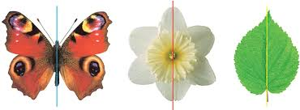

б) накладання, наклеювання, нашивання на основний фон окремо вирізаних частин якого-небудь малюнка;

в) орнаментальна прикраса житла, яка витята (вирізана) за допомогою ножа або ножиць з паперу.

**ІV рівень**

1. **Продовж речення. Пейзаж – це ……….**

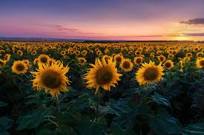а) вид образотворчого мистецтва, для якого характерна перевага ліній і штрихів, використання контрастів білого і чорного кольору.

б) жанр в образотворчому мистецтві, в якому об'єктом зображення є природа.

в) мальоване, скульптурне або фотографічне зображення людини або групи людей.

**9. Намалюй натюрморт, використовуючи прийом загородження.**

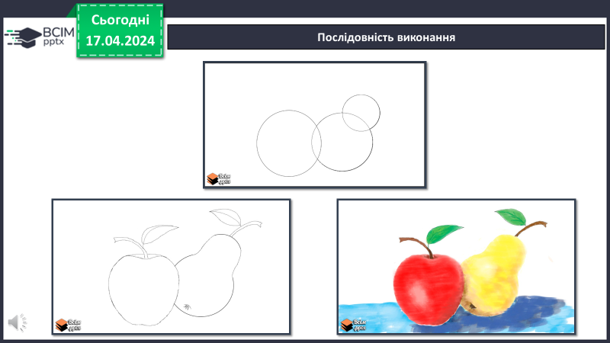

1. **Чи важкі були завдання? Чи все вдалося? Оціни свою роботу**

